CÓMPUTO EN LA NUBE
Propuesta de proyecto
Localizador inteligente de objetos
Sistema que encuentra objetos en un almacén: el operario busca en una app, la nube resuelve dónde está y un LED se enciende en el anaquel exacto. La identificación visual de los objetos corre con inteligencia artificial dentro de AWS.
Materia | Cómputo en la Nube
Fecha de la propuesta | 18 de septiembre de 2026
Alumno(s) | ________________________________________
Profesor(a) | ________________________________________
Documento de avance | ESTADO_DEL_PROYECTO.md (repositorio del proyecto)

1. Resumen ejecutivo
Un almacén pierde tiempo buscando objetos que sí están, pero nadie recuerda en qué anaquel. Este proyecto resuelve eso con tres piezas: el operario busca el objeto en una app, la nube decide dónde está y un LED se enciende en el anaquel exacto, con una cuenta regresiva, para que la persona camine directo al lugar.
Sobre esa base se añade identificación visual: al dar de alta un objeto, una foto se identifica sola con inteligencia artificial y la app rellena nombre y categoría; la persona solo confirma.
La decisión de arquitectura central de esta propuesta: toda la inteligencia vive en AWS, no en una computadora del almacén. El borde se queda con un microcontrolador ESP32 de bajo costo que solo enciende luces y captura imágenes. Esto quita alrededor de $3,000 MXN de hardware del presupuesto, deja el costo de nube en $0 dentro de la capa gratuita para el volumen del semestre, y pone la parte de IA dentro de AWS, que es justo lo que evalúa la materia.

2. Problema y justificación
Situación | Consecuencia
El inventario existe en papel o en una hoja de cálculo | Nadie sabe la ubicación exacta, solo "está en el almacén"
La ubicación se guarda como texto ("pasillo 3") | Hay que recorrer el pasillo completo leyendo etiquetas
Dar de alta un objeto es teclear todo a mano | Se registra mal o no se registra

La búsqueda física es el cuello de botella, no la base de datos. Por eso el sistema no termina en una pantalla: termina en una luz encendida en el estante.

3. Objetivos
Objetivo general. Construir y desplegar en AWS un sistema que localice físicamente objetos en un almacén mediante señalización luminosa, y que use inteligencia artificial para identificar objetos a partir de una fotografía.
Objetivos específicos.
- Desplegar una API serverless (API Gateway + Lambda + DynamoDB) con el CRUD de objetos, categorías y plano del almacén.
- Emitir órdenes de encendido a los nodos físicos por AWS IoT Core (MQTT sobre TLS mutuo).
- Construir el nodo de anaquel: ESP32 + tira LED WS2812B, con apagado automático.
- Integrar Amazon Rekognition para identificar objetos por foto y prellenar el alta.
- Demostrar el sistema completo de extremo a extremo con un anaquel real de prueba.
- Documentar costos, seguridad y límites de la solución.

4. Alcance
Dentro del alcance
- App web responsiva (React) para buscar, registrar, editar y localizar.
- Backend serverless en AWS, con el mismo código corriendo en local para desarrollo.
- Nodo físico ESP32 con tira LED en un anaquel de prueba (2 a 4 niveles).
- Identificación visual por IA con confirmación humana.
- Plano 2D del almacén con la posición resaltada.
Fuera del alcance (declarado a propósito)
- Reconocimiento continuo por video: solo foto a petición.
- Control de stock, entradas y salidas, y costos de inventario.
- Instalación en el almacén completo: se demuestra en un anaquel.
- Cómputo de visión en el borde (ver sección 9: alternativa evaluada y descartada).

5. Arquitectura general
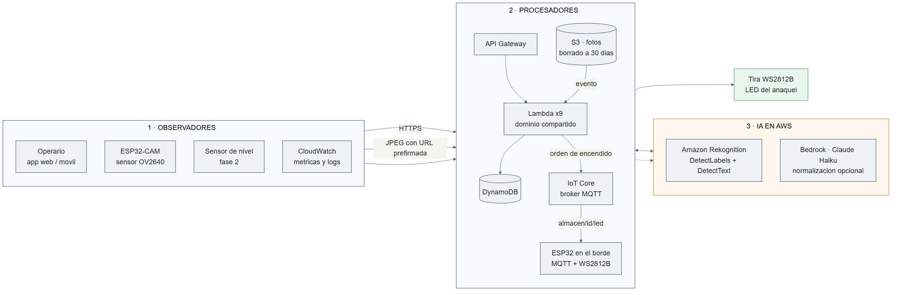
Figura 1. Las tres capas del sistema: observadores, procesadores e inteligencia artificial.
Capa | Qué la compone | Qué aporta
1 · Observadores | Operario en la app, ESP32-CAM, sensor de nivel, confirmación humana, CloudWatch | Perciben el estado del mundo y lo reportan; ninguno decide nada
2 · Procesadores | ESP32 en el borde · API Gateway, Lambda, DynamoDB, IoT Core, S3 y CloudWatch en AWS · navegador | Convierten lo observado en decisiones y en acciones físicas
3 · IA en AWS | Amazon Rekognition y, opcionalmente, Amazon Bedrock | Identifica qué objeto aparece en la foto y propone el alta

Principio de diseño: la lógica de negocio (layers/common/localizador/) no sabe si corre en AWS o en una laptop. Solo cambian los adaptadores. Por eso el sistema ya funciona hoy en local sin cuenta de AWS, y se despliega sin reescribir reglas.

6. Observadores
Son las fuentes que perciben el estado del mundo y alimentan al sistema. Se dividen en observadores físicos (hardware en el almacén) y lógicos (software que observa al propio sistema).
Observador | Qué observa | Cómo entrega el dato | Dónde vive
O1 · Operario en la app  (humano) | La intención: qué objeto se busca y qué objeto se da de alta | HTTPS con JSON hacia API Gateway | Navegador o teléfono
O2 · Cámara ESP32-CAM  (sensor óptico OV2640) | La imagen del objeto colocado en el anaquel | JPEG a S3 con URL prefirmada; no expone credenciales | En el anaquel, apuntando al estante
O3 · Sensor de presencia por nivel  (infrarrojo o interruptor magnético, fase 2) | Si el nivel del anaquel está ocupado o vacío | Estado digital al ESP32 y de ahí a MQTT almacen/{id}/estado | Nodo del anaquel
O4 · Confirmación humana  (humano) | Si la identificación de la IA fue correcta | PUT /objetos/{id} | App
O5 · CloudWatch  (software) | Latencia, errores, invocaciones y mensajes MQTT | Automático desde Lambda e IoT Core | AWS

Por qué la cámara apunta al anaquel y no al pasillo
La cámara encuadra el estante, no las personas. Es la mitigación de privacidad más barata y la más fácil de defender: el sistema no puede grabar a quien pasa porque no lo tiene en cuadro.

Regla que gobierna a los observadores: ninguno actúa por sí mismo. Un observador solo reporta; toda decisión de encender un LED o de escribir en la base de datos la toma un procesador en la nube, y toda escritura derivada de IA pasa por O4.

7. Procesadores
Son los que transforman lo observado en decisiones y acciones. Hay tres niveles.

7.1 Procesador de borde
Hardware | ESP32 DevKit V1: Xtensa LX6 de doble núcleo a 240 MHz, 520 KB de SRAM, Wi-Fi 802.11 b/g/n
Qué procesa | Se suscribe a almacen/{almacen_id}/led (QoS 1), interpreta el JSON, calcula qué LED de la tira corresponde, lo enciende con el color indicado y lo apaga solo al cumplirse duracion_segundos
Qué NO procesa | Nada de visión, nada de modelos, nada de base de datos
Autonomía sin internet | Mantiene el último estado y apaga por temporizador local; reintenta la conexión MQTT con retroceso exponencial
Por qué basta un microcontrolador | El trabajo real es temporización y control de una tira direccionable: microsegundos de cómputo, no teraflops

7.2 Procesadores en la nube (AWS)
Servicio | Función en el sistema | Notas
API Gateway (REST) | Puerta única de entrada, CORS y throttling | Los errores que genera la propia puerta también llevan CORS
AWS Lambda ×9 | Una función por endpoint, más identificar_objeto | IAM mínimo por función; todas comparten la capa de dominio
DynamoDB | Tablas Objetos y Categorias, con GSI categoria-index | Cifrado en reposo; PITR y retención en prod
AWS IoT Core | Broker MQTT con TLS mutuo hacia los ESP32 | Un certificado y una política por nodo
Amazon S3 | Fotos de entrada y archivo | Regla de ciclo de vida: borrado a los 30 días
CloudWatch | Logs, métricas y alarmas | Es también el observador O5
Amazon Cognito  (pendiente) | Autenticación de la app | Obligatorio antes de usar datos reales; hoy la API no pide login

7.3 Procesador de presentación
El navegador del operario ejecuta la app React: valida con las mismas reglas que el backend, pinta el plano 2D, muestra la tira LED simulada y la cuenta regresiva. No toma decisiones de negocio; solo evita viajes inútiles al servidor.

8. Inteligencia artificial: qué modelo, qué manipula y hasta dónde puede

8.1 IA principal: Amazon Rekognition
Servicio | Amazon Rekognition, modelo administrado por AWS, sin entrenamiento propio en la fase 1
Dónde se ejecuta | Dentro de AWS, invocado por la Lambda identificar_objeto
Qué recibe | Un JPEG del objeto, leído de S3; nunca se le envía la imagen desde el navegador
Operaciones que usa | DetectLabels para saber qué es el objeto y con qué confianza · DetectText para el OCR de la etiqueta, el número de parte o el código impreso
Qué devuelve | Lista de etiquetas con porcentaje de confianza y cadenas de texto detectadas
Qué manipula del sistema | Solo propone. Escribe una sugerencia en DynamoDB (nombre_sugerido, categoria_sugerida, codigo_detectado, confianza). Nunca modifica un objeto existente ni enciende un LED

8.2 IA de apoyo: Amazon Bedrock (Claude Haiku), opcional
Rekognition devuelve etiquetas genéricas y en inglés (Tool, Power Drill, Machine). Un modelo de lenguaje en Bedrock convierte esa salida cruda en algo que sirve en el catálogo:
- Traduce y normaliza al vocabulario del almacén: "Power Drill" pasa a ser Taladro percutor.
- Elige la categoría existente más cercana en vez de inventar una nueva.
- Limpia el OCR (0 contra O, guiones sobrantes) para proponer el código del objeto.
Se marca como opcional porque Bedrock no está en la capa gratuita; el costo por llamada es de centavos y el sistema funciona sin él, solo con etiquetas menos pulidas.

8.3 Flujo de identificación, paso a paso
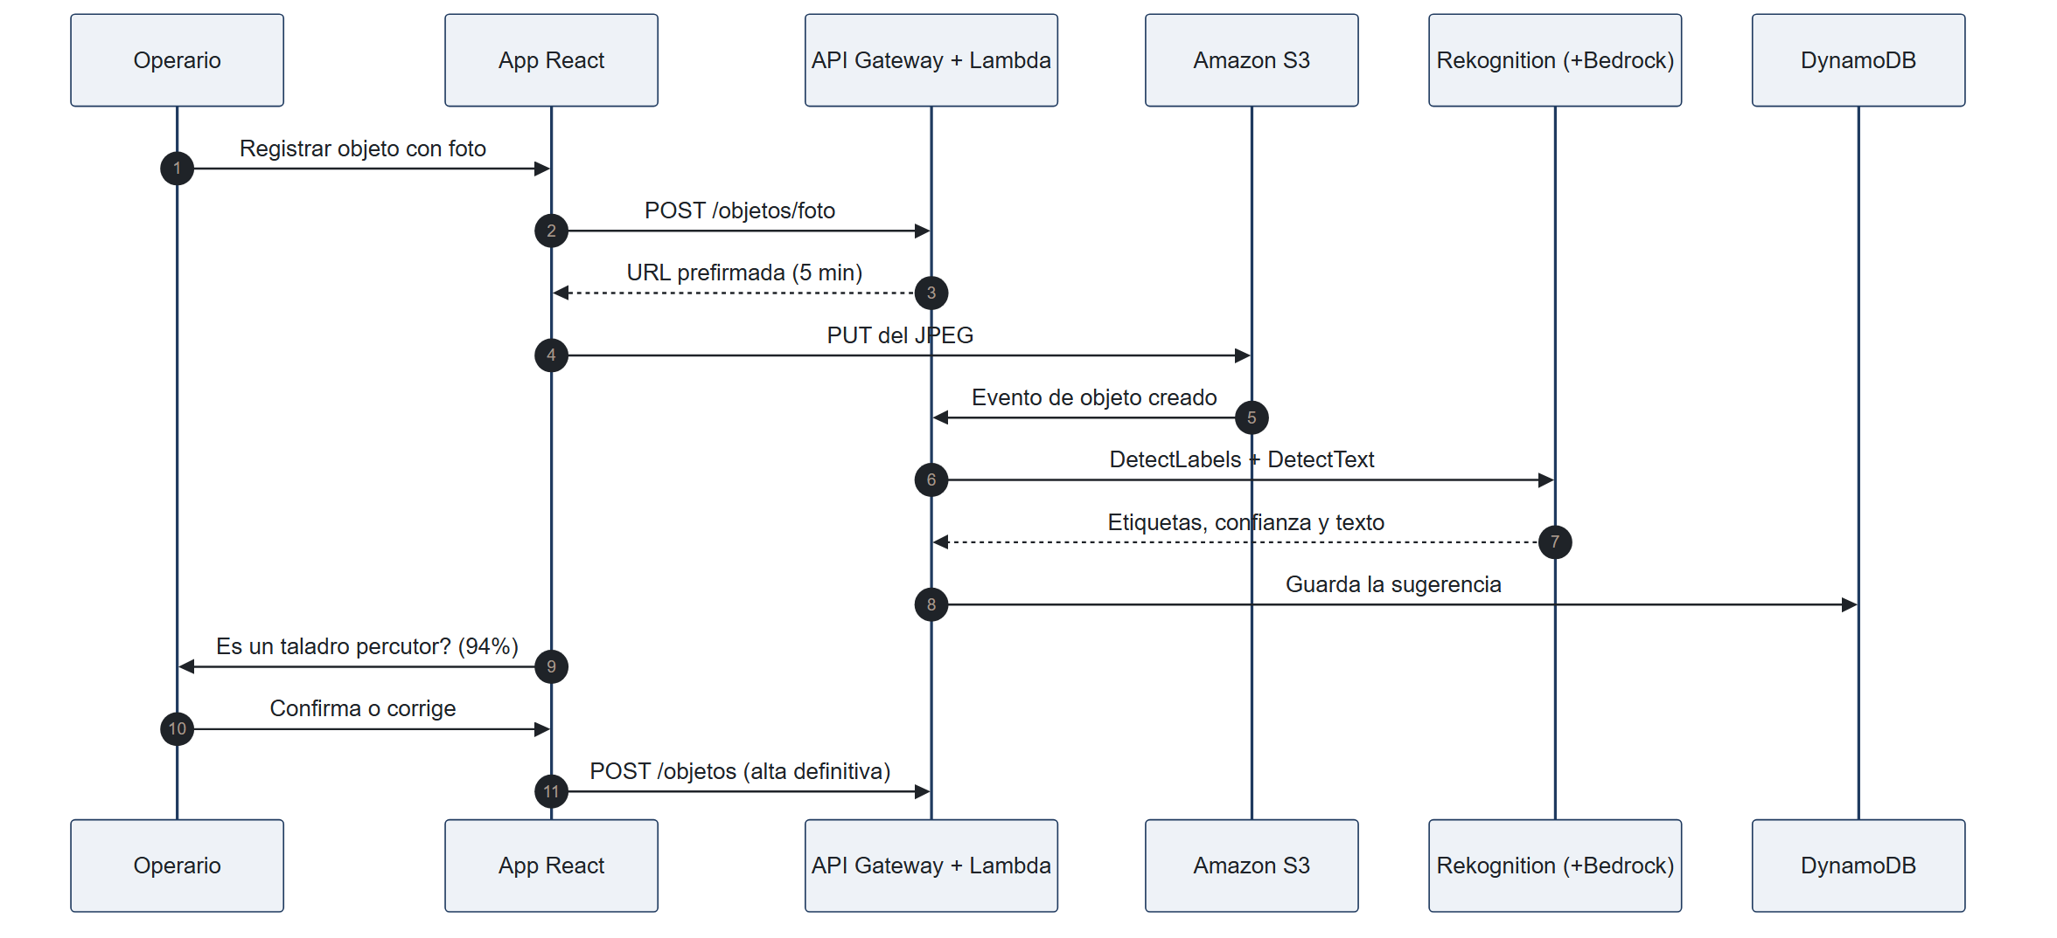
Figura 2. Alta de un objeto con identificación visual. La persona confirma en el paso 10.

8.4 Reglas de uso de la IA
Confianza de Rekognition | Comportamiento del sistema
85 % o más | Prellena el formulario; la persona solo pulsa Guardar
Entre 60 % y 85 % | Muestra las tres mejores opciones para elegir
Menos de 60 % | No sugiere nada; alta manual

- Humano en el circuito, siempre. Ningún registro entra al catálogo sin que una persona lo confirme. La IA ahorra tecleo; no tiene autoridad sobre los datos.
- La IA no toca el hardware. Las órdenes de encendido las emite el servicio de dominio a partir de la ubicación guardada, nunca un modelo.
- Trazabilidad. Cada sugerencia guarda qué modelo la produjo y con qué confianza, para poder auditar un registro equivocado.

9. Decisión de arquitectura: por qué la IA vive en la nube
Se evaluaron dos caminos para la visión por computadora.
Criterio | A · Visión en el borde (Raspberry Pi 5 de 8 GB) | B · Visión en la nube (propuesta)
Hardware extra | Pi 5, fuente, microSD y disipador: alrededor de $3,000 MXN | $0
Funciona sin internet | Sí | No para identificar; el LED y el catálogo sí
Las fotos salen del almacén | No | Sí, con borrado a 30 días
Mantenimiento | Otro sistema operativo que parchar en sitio | Administrado por AWS
Relación con la materia | Cómputo fuera de la nube | Cómputo en la nube
Velocidad del modelo | Limitada por la placa | Modelo administrado, escala solo

Se elige B. El ahorro es de unos $3,000 MXN, elimina un punto de falla físico y coloca la parte de IA dentro de AWS, que es el objeto de evaluación de la materia.
Lo que se pierde, dicho antes de que lo pregunten
Sin internet no hay identificación visual. Los sensores, el catálogo cacheado y el apagado por temporizador del LED siguen operando, pero la cámara no puede identificar nada hasta que vuelva el enlace.
Si se exige procesamiento en el borde, el sustituto mínimo es una Raspberry Pi Zero 2 W (alrededor de $700 MXN con fuente y memoria) haciendo de puente y buffer MQTT, dejando la identificación en la nube. Para la demostración del semestre, una laptop del equipo cuesta $0 y corre el modelo más rápido que cualquier placa.

10. Flujos principales
F1 · Localizar un objeto (el flujo que se demuestra). Buscar en la app, POST /objetos/{id}/localizar con la duración (15, 30 o 60 s), la Lambda resuelve la posición del LED y publica en almacen/{id}/led, IoT Core entrega al ESP32 y el LED parpadea en el anaquel. La API responde 202 Accepted: publicó la orden, pero no puede garantizar que la luz encendió. Tiempo objetivo de extremo a extremo: menos de 1 segundo.
F2 · Registrar un objeto con IA. El de la sección 8.3. Tiempo objetivo: de 2 a 4 segundos desde que se sube la foto hasta que aparece la sugerencia.
F3 · Ver el plano. GET /almacenes/{id}/plano agrupa los objetos en pasillos, anaqueles y niveles, y rellena los vacíos, para que el dibujo se parezca al anaquel real.

11. Materiales y costos

11.1 Hardware: precios de referencia en MXN
Componente | Cant. | Unitario | Subtotal
ESP32 DevKit V1 (nodo de anaquel) | 1 | $160 | $160
Tira LED WS2812B, 60 LED/m, 1 m | 1 | $220 | $220
Fuente conmutada 5 V / 3 A | 1 | $160 | $160
ESP32-CAM AI-Thinker (OV2640) y adaptador FTDI | 1 | $230 | $230
Condensador 1000 µF, resistencia 330 Ω, cableado y borneras | 1 juego | $80 | $80
Canaleta, soportes y montaje | 1 juego | $100 | $100
Total del anaquel de demostración |  |  | ≈ $950
Opcional, solo si se exige borde: Raspberry Pi Zero 2 W con fuente y microSD | 1 | $700 | $700

No se compra Raspberry Pi 5 ni acelerador de IA: ese trabajo lo hace AWS.

11.2 Nube: costo mensual estimado
Servicio | Uso estimado del proyecto | Capa gratuita | Costo
Lambda | Menos de 50,000 invocaciones | 1 M de solicitudes al mes, permanente | $0
API Gateway | Menos de 50,000 llamadas | 1 M de llamadas al mes, 12 meses | $0
DynamoDB | Menos de 1 GB | 25 GB y 25 unidades de capacidad | $0
IoT Core | Menos de 100,000 mensajes | Cientos de miles de mensajes al mes, 12 meses | $0
S3 | Menos de 1 GB de fotos | 5 GB, 12 meses | $0
Rekognition | Menos de 1,000 imágenes | 5,000 imágenes al mes, 12 meses | $0
CloudWatch | Logs básicos | 5 GB de ingesta | $0
Bedrock (opcional) | Menos de 1,000 llamadas cortas | Sin capa gratuita | Centavos de dólar

Costo de nube esperado: $0 para el volumen del semestre. Se configurará una alarma de presupuesto en AWS Budgets a 5 USD para que ningún error de configuración pase inadvertido.
Las cuotas de capa gratuita cambian
Las cifras de arriba son de referencia. Antes de desplegar se verifican en la página oficial de capa gratuita de AWS y se deja el comprobante en el anexo del reporte final.

12. Seguridad y privacidad
Riesgo | Control
Cualquiera con la URL usa la API | Cognito antes de cualquier dato real; hoy es el pendiente bloqueante
Un nodo comprometido enciende LEDs de otro almacén | Certificado por dispositivo y política IoT que limita la suscripción a almacen/{su-almacen}/led
Inyección de topic MQTT | Se rechaza cualquier almacen_id con /, # o + (ya implementado y con prueba automática)
Fuga de datos por mensajes de error | Los errores nunca exponen detalles internos (ya implementado)
Inyección SQL | Consultas exclusivamente parametrizadas
Las fotos salen del almacén | Bucket privado y cifrado, sin acceso público, borrado automático a los 30 días y cámaras encuadrando el estante
Credenciales en el código | Nunca: solo variables de entorno y roles IAM; env.json está en .gitignore
CORS abierto | * solo en dev; en prod, el dominio exacto

13. Riesgos del proyecto
Riesgo | Probabilidad | Mitigación
La cuenta de AWS tarda en habilitarse | Media | El sistema ya corre completo en local con SQLite y simulador; el despliegue es un cambio de adaptador
Wi-Fi inestable en el almacén | Media | QoS 1, reconexión con retroceso exponencial y apagado por temporizador local
Rekognition confunde objetos parecidos | Alta | Umbrales de confianza y confirmación humana obligatoria (sección 8.4)
El cableado de la tira LED falla en la demostración | Media | El simulador en pantalla reproduce el mismo flujo y sirve de respaldo en vivo
Se agota la capa gratuita | Baja | Alarma de presupuesto a 5 USD

14. Plan de trabajo
Semana | Entregable | Estado
1 y 2 | Dominio, API, pruebas y app web en local | Hecho: 52 pruebas automáticas en verde
3 | Cuenta de AWS, IAM de despliegue y sam deploy en dev | Bloqueado por la cuenta
4 | IoT Core: Thing, certificado y política por nodo; firmware del ESP32 | Pendiente
5 | S3, Lambda identificar_objeto y Rekognition, con confirmación humana | Pendiente
6 | Cognito, montaje del anaquel, ensayo y reporte final | Pendiente

El detalle de lo ya construido está en el documento de avance del repositorio.

15. Cómo se evalúa que funciona
- Latencia de localización: desde pulsar Localizar hasta el LED encendido, menos de 1 s en la red local. Se mide con la marca de tiempo emitido_en del mensaje MQTT.
- Exactitud de la IA: sobre 30 fotos de objetos del anaquel, porcentaje de sugerencias correctas en el primer intento y dentro de las tres primeras opciones.
- Corrección funcional: la suite de pruebas automáticas en verde (pytest tests).
- Costo: factura de AWS del mes de la demostración, que debe ser $0.
- Demostración en vivo: buscar un objeto desde un teléfono y que se encienda el LED correcto del anaquel, delante del grupo.

Anexo A. Contrato MQTT con el firmware
Es la interfaz que no se puede cambiar sin actualizar también el firmware del ESP32.
- Topic: almacen/{almacen_id}/led, con QoS 1. Cada nodo se suscribe solo al suyo.
Payload:
{
"posicion_led": 42,
"color_indicador": "#00FF00",
"duracion_segundos": 30,
"object_id": "obj-demo-001",
"emitido_en": "2026-09-13T12:00:00+00:00"
}

Anexo B. Endpoints de la API
Método | Ruta | Qué hace
GET | /objetos | Lista con filtro por categoría y paginación por cursor
GET | /objetos/{id} | Detalle de un objeto
POST | /objetos | Alta
PUT | /objetos/{id} | Edición
POST | /objetos/{id}/localizar | Publica la orden de encendido y responde 202
GET | /categorias | Catálogo de categorías
GET | /almacenes | Almacenes disponibles
GET | /almacenes/{id}/plano | Plano en pasillos, anaqueles y niveles
POST | /objetos/foto (nuevo, fase de IA) | Devuelve la URL prefirmada de S3 y dispara la identificación

